FUTBOL DRİLLERİ

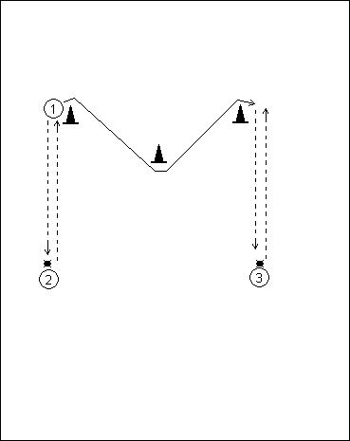
AMAÇ:
Pas çabukluğunu geliştirmek.

YÜKLENME ŞİDDETİ:
% 75 – 80

TEKRAR SAYISI:
4-5 tekrar

DİNLENME SÜRESİ:
2’ye 1.Bitiren oyuncu pasa yapan oyuncularla değişir.

OYUNCU SAYISI:
3 oyuncu.

MALZEME:
2 top ,3 huni.

UYGULAMA:
1 numaralı oyuncu hunilerden koşarak,slalom yaparak 3 ün paraleline gelir,3’ün verdiği pası tekrar geriye atıp ayni yolu kat ederek başlangıç yerine gelir ve 2’den pası alır ve geri vererek çalışmaya devam eder.

DİKKAT EDİLECEK HUSUSLAR:

- Paslar yerden ve isabetli olmalı.
- Pas veren oyuncular 1’in ortadaki huniyi dönmesinden hemen sonra pas atmalıdırlar.
- Mesafeler kısa tutulmalı (5m.)ve çalışma çabukluğa yönelik yapılmalıdır.
- Yüklenme şiddeti grubun antrenman durumu göz önüne alınarak ayarlanmalıdır.
- 4.bir oyuncu eklenerek ve % 100 yüklenme ile tam dinlenme verilerek sürat çalışması olarakta uygulanabilir.

Drill:2

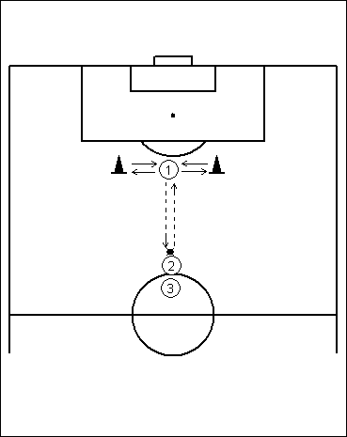

AMAÇ:
Pas çabukluğunu geliştirmek.Anaerobik dayanıklılığı geliştirmek.

YÜKLENME ŞİDDETİ:
% 75 – 80

TEKRAR SAYISI:
4-5 set

DİNLENME SÜRESİ:
2’ye 1. Bitiren oyuncu pasa yapan oyuncularla değişir.

OYUNCU SAYISI:
3 oyuncu.

MALZEME:
1 top ,2 huni.

UYGULAMA:

1 numaralı oyuncu 2 den pas alır ve geri verip sağ veya sol taraftaki hunilere değerek tekrar pas alır ve verir.5 geliş-gidişte değişim yapılır.Set bitiminde 2 numaralı oyuncu aktif çalışmaya geçerken,3 pasif çalışır,1 ise dinlenmeye geçer

DİKKAT EDİLECEK HUSUSLAR:

- Paslar yerden ve isabetli olmalı.
- Pas veren oyuncu top tekrar kendisine geldiğinde bekletmeden orta sertlikte geriye pas atmalıdır.
- Mesafeler kısa tutulmalı ve çalışma çabukluğa yönelik yapılmalıdır.
- Yüklenme şiddeti grubun antrenman durumu göz önüne alınarak ayarlanmalıdır.
- Mesafe ve tekrar sayısı azaltılarak % 100 yüklenme uygulanabilir.
- Her iki huniden dönüşlerde sağ ve sol ayakla pas yapılır.

Drill:3

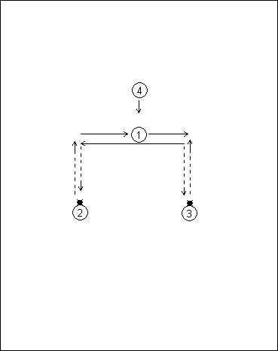

AMAÇ:
Pas çabukluğunu geliştirmek.

YÜKLENME ŞİDDETİ:
% 75 – 80

TEKRAR SAYISI:
4 set

DİNLENME SÜRESİ:
2 aktif 1 pasif dinlenme
verilir.

OYUNCU SAYISI:
4 oyuncu.

MALZEME:
2 top

UYGULAMA:

1 ,2’den pas alır ve geri verir.Sprintle 3’ün paraleline gider.3’ten pası alır ve tekrar geri vererek 2’nin paraleline tekrar koşarak devam eder.

DİKKAT EDİLECEK HUSUSLAR:

- Paslar yerden ve isabetli olmalı.
- Pas veren oyuncular zamanlamayı iyi ayarlamalıdır.
- Mesafeler kısa tutulmalı ve çalışma çabukluğa yönelik yapılmalıdır.
- Yüklenme şiddeti grubun antrenman durumu göz önüne alınarak ayarlanmalıdır.
- Çalışmayı bitiren 1,3’ün yerine-3,2’nin yerine-2,4’ün yerine geçer.4 numaralı oyuncu çalışmaya başlar.

Drill:4

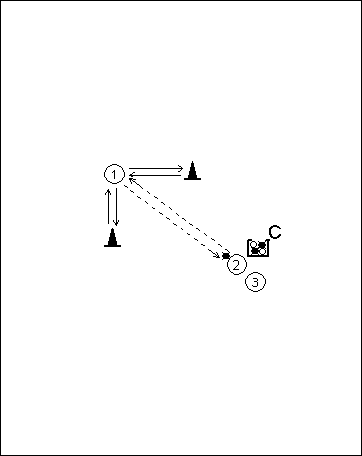

AMAÇ:
Pas çabukluğunu geliştirmek.

YÜKLENME ŞİDDETİ:
% 70-80

TEKRAR SAYISI:
3 veya 4 set

DİNLENME SÜRESİ:
Bitiren oyuncu pas yapan oyuncularla değişir.

OYUNCU SAYISI:
2 oyuncu.

MALZEME:
1 top

UYGULAMA:

1 numaralı oyuncu 2’ye pas verir ve sol çaprazında ki huniye değip başlangıç noktasına gelir.2’den pasını tekrar alıp geriye atar ve sağ çaprazında ki huniye değip başlangıç noktasına gelir.5-6 geliş gidişte değişim yapılır.

DİKKAT EDİLECEK HUSUSLAR:

- Paslar yerden ve isabetli olmalı.İki yönden gelişte iki ayakta kullanılmalı
- Pas veren 2 numaralı oyuncu,1’in huniye değdiği anda pası atar.
- Pas mesafesi 8-10 metre,hunilerin başlangıç noktasına mesafesi 4-5 metre olmalıdır.
- Yüklenme şiddeti grubun antrenman durumu göz önüne alınarak ayarlanmalıdır.
- Pası atanlar ve çalışmayı yapan da her iki ayağını kullanmalıdır.

Drill:5

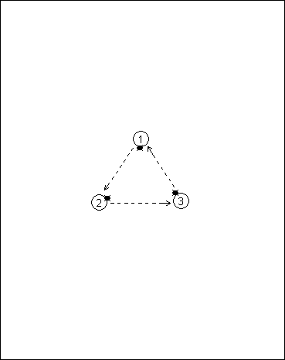

AMAÇ:
Pas çabukluğunu geliştirmek.

YÜKLENME ŞİDDETİ:
% 20-30 arası

TEKRAR SAYISI:
2 dakika çalışma süreli
3 tekrar

DİNLENME SÜRESİ:
Aktif dinlenme
1 dk.civarı

OYUNCU SAYISI:
3 oyuncu.

MALZEME:
3 top

UYGULAMA:

3 oyuncu 7-8 metre mesafe ile bir üçgen teşkil ederler.Her oyuncu da bir top vardır.Antrenörün işaretiyle saat yönünün tersine pas yapmaya başlarlar. 2 dakika paslaşma seri ve isabetli şekilde devam ettirilir.2 seride ters istikamete doğru yapılır.

DİKKAT EDİLECEK HUSUSLAR:

- Paslar yerden ve isabetli olmalı.
- Aktif dinlenmeden sonra,ters yöne uygulama yapılmalıdır
- Saat yönünde paslaşmada sağ ayakla,saat yönünün tersine yapılan paslaşmalarda sol ayakla pas yapılmalıdır.
- Küçük yaş grubuna ve yeni başlayanlara “stop-pas” şeklinde uygulanır. Hatta düdükle pas-düdükle stop şeklinde ritimsel olarakta uygulanır.
- Teknik gelişimi iyi düzeyde olan gruplarda topun akışı durdurulmadan uygulanmalıdır veya hareketli olarak (içe-dışa giriş ve çıkışlarla) uygulatılabilir.

Drill:6

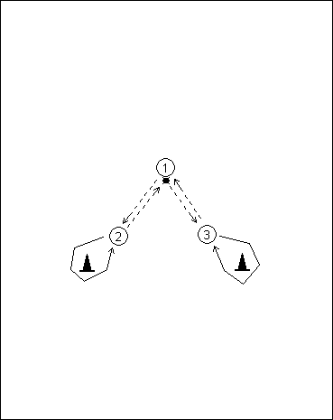
AMAÇ:
Pas çabukluğunu geliştirmek.

YÜKLENME ŞİDDETİ:
% 80-90

TEKRAR SAYISI:
4-5 set

DİNLENME SÜRESİ:
2’ye 1.Set bittiğinde 2 ve 3 sıra ile pas yapar.

OYUNCU SAYISI:
3 oyuncu.

MALZEME:
1 top

UYGULAMA:

numaralı oyuncu pası 2’ye verir ve geri alır,aldığı topu 3’e aktarır ve geri alır. Pası 1’e geri veren 2 ve 3 pası aktardıktan sonra,2 metre arkalarında bulunan hunilerin arkasından dönerek gelen ikinci pasları karşılarlar.Toplam 10 pas’ta değişim yapılır.

DİKKAT EDİLECEK HUSUSLAR:

- Paslar yerden ve isabetli olmalı.
- 1 pas vermek için dönüşleri bekler.
- Pas mesafesi 5-6 metre olmalıdır.
- Yüklenme şiddeti grubun antrenman durumu göz önüne alınarak ayarlanmalıdır.

Drill:7

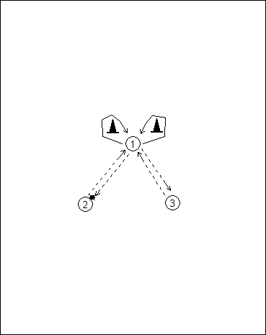
AMAÇ:
Pas çabukluğunu geliştirmek.

YÜKLENME ŞİDDETİ:
% 100

TEKRAR SAYISI:
3set

DİNLENME SÜRESİ:
2’ye 1.Bitiren oyuncu pas yapan oyuncularla değişir.

OYUNCU SAYISI:
3 oyuncu.

MALZEME:
1 top

UYGULAMA:
1 numaralı oyuncu 2’den pası alır ve 3’e verir ve 1 metre arkasında bulunan huninin etrafından döner ve 3’ten pasını alır,2’ye verir ve diğer huninin arkasından dolaşarak devam eder.1 numaralı oyuncu toplam 8 pas dağıttığında değişim yapılır.

DİKKAT EDİLECEK HUSUSLAR:

- Paslar yerden ve isabetli olmalı.
- Pas veren oyuncular 1’in huniyi dönmesinden hemen sonra pas atmalıdırlar.
- Pas mesafeleri 5-6 metre olmalıdır.
- Yüklenme şiddeti grubun antrenman durumu göz önüne alınarak ayarlanmalıdır.

Drill:8

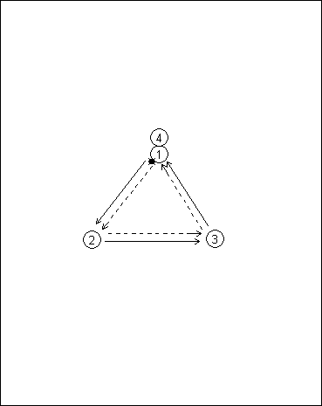
AMAÇ:
Pas çabukluğunu geliştirmek.

YÜKLENME ŞİDDETİ:
% 50-60

TEKRAR SAYISI:
3-4 dakikalık 4-5 set.

DİNLENME SÜRESİ:
Aktif 2-3 dakikalık ara dinlenmeler.

OYUNCU SAYISI:
4 oyuncu.

MALZEME:
1 top

UYGULAMA:

1 numaralı oyuncu,pasını 2 ye atar ve 2’nin yerine koşar.2 pası 3’e aktarır ve 3’ün yerine koşar,3 pası 4’e verir onun yerine koşar.

DİKKAT EDİLECEK HUSUSLAR:

- Paslar yerden ve isabetli olmalı.
- Ara mesafeler 8-10 metre olmalıdır.
- Paslar çok seri şekilde yapılmalıdır.
- Ara mesafeler grubun antrenman durumu göz önüne alınarak ayarlanabilir.

Drill:9

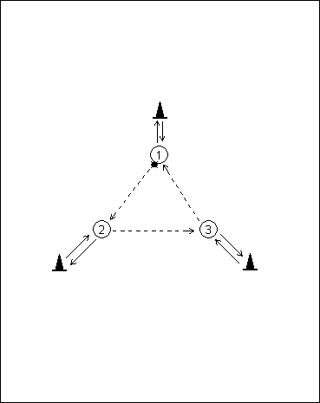

AMAÇ:
Pas çabukluğunu geliştirmek.

YÜKLENME ŞİDDETİ:
Koşularda % 100

TEKRAR SAYISI:
2 dakikalık setler şeklinde.

DİNLENME SÜRESİ:
Set arası tam dinlenme

OYUNCU SAYISI:
3 oyuncu.

MALZEME:
1 top

UYGULAMA:

1 topu 2’ye atar ve iki metre arkasında ki huniye değip başlangıç yerine gelir. 2 topu 3’e aktarır ve ayni şekilde huniye değip başlangıç yerine gelir,3 numaralı oyuncuda ayni işlemi yaparak aktivite devam eder.

DİKKAT EDİLECEK HUSUSLAR:

- Paslar yerden ve isabetli olmalı.
- Ara mesafeler 8-10 metre olmalıdır.
- Paslar çok seri şekilde yapılmalıdır.
- Pas isabeti için bekleme değil,yavaş pas uygulaması yapılmalıdır.

Drill:10

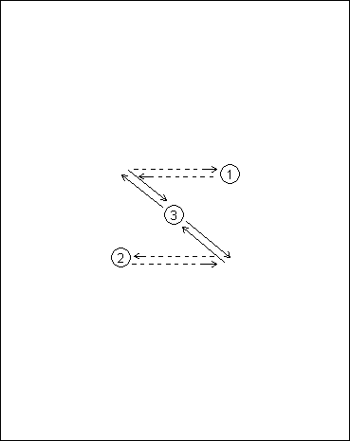
AMAÇ:
Pas çabukluğunu geliştirmek.

YÜKLENME ŞİDDETİ:
% 70-75

TEKRAR SAYISI:
2 dakikalık 3 set

DİNLENME SÜRESİ:
2’ye 1.Bitiren oyuncu pas yapan oyuncularla değişir.

OYUNCU SAYISI:
3 oyuncu.

MALZEME:
2 top

UYGULAMA:

3 numaralı oyuncu 1’in paraleline çapraz koşu yapar ve pası alır ve geri verir. Tekrar çapraz koşu ile 2’nin paraleline gelir ve pası alıp geri verir. Çalışma 2 dakika süre ile devam eder.

DİKKAT EDİLECEK HUSUSLAR:

- Paslar yerden ve isabetli olmalı.
- Koşu mesafesi ile pas mesafesi eşit olmalıdır.
- Çalışma çabukluğa yönelik yapılmalıdır.
- Yüklenme şiddeti grubun antrenman durumu göz önüne alınarak ayarlanmalıdır.
- Mesafeler 6 veya 8 metre arasında yaş grubuna ve antrenman durumuna göre ayarlanabilir.

Drill:11

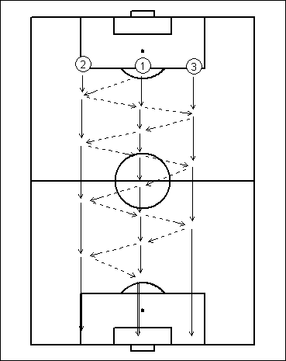
AMAÇ:
İki yönlü pas ve şut çalışması.

YÜKLENME ŞİDDETİ:
% 50-60

TEKRAR SAYISI:
5-6 tekrar

DİNLENME SÜRESİ:
Dönüşler jogging ile yapılır

OYUNCU SAYISI:
3 ve katları

MALZEME:
1 top

UYGULAMA:

1 numaralı oyuncu 2’ye pasını verir ve ileri doğru koşar,2’den tekrar alıp ters yönde koşan 3’e aktarır ve tekrar 3’ten alıp 2’ ye vererek ceza sahasına kadar devam edilir.Ceza sahasına girilmeden,mesafe uygunluğuna göre top kimde ise şut atar.Tekrarlarda ortada ki oyuncu değişir.

DİKKAT EDİLECEK HUSUSLAR:

- Paslar yerden veya yüksek olabilir.
- Pas mesafeleri 10 metrenin altında olmamalıdır.
- Pas mesafeleri korunmalıdır.
- Şut mesafesinde zorlanan oyuncular için,şut mesafesi daha kısa tutulabilir.

Drill:12

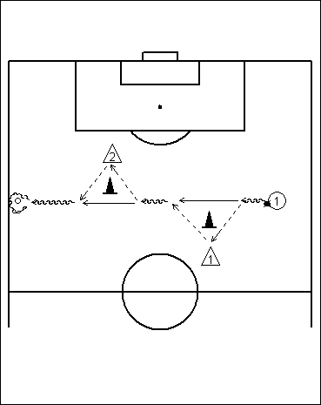
AMAÇ:
Pas ve driplingle ilgili beceri geliştirme.

YÜKLENME ŞİDDETİ:
% 30-40

TEKRAR SAYISI:
6-8 set

DİNLENME SÜRESİ:
2’ye 1.Bitiren oyuncu pas yapan oyuncularla değişir.

OYUNCU SAYISI:
3 oyuncu.

MALZEME:
top

UYGULAMA:

1 numaralı oyuncu yaklaşık 5 metre dripling yapar ve 2 ile duvar pası yapıp driplinge devam eder.Ters yöndeki 3 ile de duvar pası yapıp driplingle işaretin arkasından dönerek,duvar paslarını ters yönden yaparak başlangıç noktasına kadar devam eder.

DİKKAT EDİLECEK HUSUSLAR:

- Paslar yerden ve isabetli olmalı.
- Driplingler seri şekilde yapılmalıdır.
- Duvar pası yapılan mesafeler 5 metre civarı olmalıdır.
- Paslarda her iki ayağın kullanılmasına dikkat edilmelidir.

Drill:13

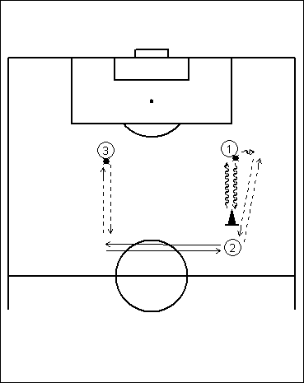
AMAÇ:
Pas ve driplingle ilgili beceri geliştirmek.

YÜKLENME ŞİDDETİ:
% 70-80 koşularda
% 50-60 driplingte

TEKRAR SAYISI:
4 tam tekrarlık setler
DİNLENME SÜRESİ:
1 tam-1 aktif dinlenme
Bitiren yer değiştirir.

OYUNCU SAYISI:
3 oyuncu.

MALZEME:
2 top

UYGULAMA:

1 driplinge başladığında,2 numaralı oyuncu 3’ün paraleline koşar ve atılan pası geri vererek 1’in paraleline hızla geri döner.1 numaralı oyuncu ayni anda driplingi tamamlayarak başlangıç yerine dönmüş olur ve pasını 2’ye aktarır.2 numara 1’den aldığı pası geri vererek çalışmaya devam eder.
DİKKAT EDİLECEK HUSUSLAR:

- Paslar yerden ve isabetli olmalı.
- 2 numaralı oyuncu paslarda her iki ayağını da kullanmalıdır.
- Pas mesafeleri 10 metre,dripling mesafesi 8 metre civarı olmalıdır.
- Dripling yapan oyuncuya 2 numarayı görsel olarak kontrol etmesi söylenir.

Drill:14

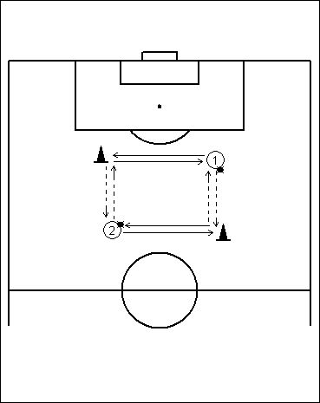
AMAÇ:
Pas çabukluğunu geliştirmek.

YÜKLENME ŞİDDETİ:
% 100

TEKRAR SAYISI:
2 dakika

DİNLENME SÜRESİ:
Tam dinlenme

OYUNCU SAYISI:
2 oyuncu

MALZEME:
2 top

UYGULAMA:

1 ve 2 ayni anda topu ayağından çıkartır ve pasın çapraz yönüne koşarak diğer topu alır.Aldığı topu kontrol eder ve ayni anda tekrar pas yapar ve başlangıç yerlerine koşarlar.

DİKKAT EDİLECEK HUSUSLAR:

- Paslar yerden ve isabetli olmalı.
- Pas zamanlamasını sağlamak için,ritm verilebilir.
- Bu çalışma kaleci çalışması için yerden yuvarlama ile de uygulanabilir.
- Mesafeler kısa tutulmalı ve çalışma çabukluğa yönelik yapılmalıdır.

Drill:15

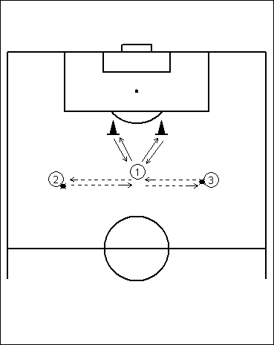
AMAÇ:
Pas çabukluğunu geliştirmek.

YÜKLENME ŞİDDETİ:
% 80- 90 koşularda.

TEKRAR SAYISI:
2 dakika civarı 3 set

DİNLENME SÜRESİ:
2’ye 1.Bitiren oyuncu pas yapan oyuncularla değişir.

OYUNCU SAYISI:
3 oyuncu.

MALZEME:
2 top 2 huni.

UYGULAMA:
1 numaralı oyuncu 2 ve 3’ün tam ortalarından alıştırmaya başlar ,2’den aldığı pası geri verir ve soldaki huniye değip gelir.3’ten pası alıp geri verir ve sağdaki huniye değip başlangıç yerine gelir.

DİKKAT EDİLECEK HUSUSLAR:

- Paslar yerden ve isabetli olmalı.
- Pas veren oyuncular 1’in ortadaki huniye değmesinden hemen sonra pas atar.
- Pas mesafeleri 10 metre civarı,hunilerin uzaklığı 2 metre civarı olmalıdır.
- Sağa ve sola atılan paslarda her iki ayakta kullanılmalıdır.

Drill:16

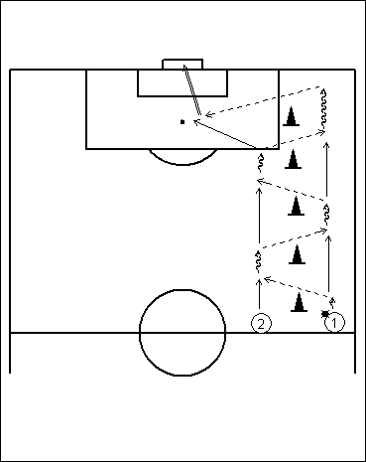
AMAÇ:
Hücumla ilgili kanat çalışmalarını geliştirmek.

YÜKLENME ŞİDDETİ:
% 50 – 60 koşu ve driplinglerde.

TEKRAR SAYISI:
4-6 set

DİNLENME SÜRESİ:
Dönüşler joggingle yapılır.

OYUNCU SAYISI:
2 ve katları

MALZEME:
1 top 5 huni

UYGULAMA:1 ve 2 nolu oyuncular hunilerin arasından top kontrolünü sağlayarak paslaşırlar.1 numara dip çizgiye yakın aldığı pası,penaltı noktasına doğru hareketlenen 2 ye aktarır.2 bekletmeden gol yapmaya çalışır.

DİKKAT EDİLECEK HUSUSLAR:

- Paslar yerden ve isabetli olmalı.
- Hunilerin ara mesafeleri sporcuların seviyesine göre ayarlanmalı
- 2 numaralı oyuncuya atılan son pas;havadan ve yerden olarak çeşitlendirilmeli.
- İstenirse bir pasif savunma eklenebilir.

Drill:17

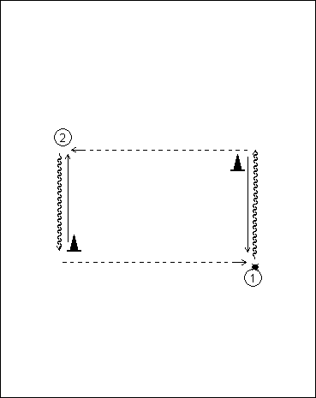
AMAÇ:
Pas-dripling koordinasyonunu geliştirmek.

YÜKLENME ŞİDDETİ:
% 50-60 driplingte
% 100 sprintlerde.

TEKRAR SAYISI:
3 dakika

DİNLENME SÜRESİ:
Aktif dinlenme 3 dakika
OYUNCU SAYISI:
4 oyuncu.

MALZEME:
2 top 2 huni

UYGULAMA:

1 ve 2 ayni anda driplingle birbirlerinin çaprazlarına hareket eder.Hunilerin hizasına geldiklerinde yerden pas yaparak,başlangıç yerlerine gelen pasları karşılamak için sprintle dönerler

DİKKAT EDİLECEK HUSUSLAR:

- Paslar yerden ve isabetli olmalı.
- Driplinglerde oyuncular birbirini kontrol ederek gider.
- Pasların verilmesinde antrenörün işareti belirleyici olabilir.
- Her iki taraftan verilen paslarda her iki ayakta kullanılmalıdır.
- Dripling mesafeleri 10 metre,pas mesafeleri 15-20 metre olabilir.

Drill:18

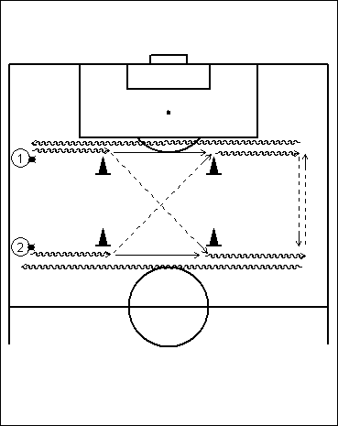
AMAÇ:
Kısa ve uzun mesafe de dripling becerisini geliştirmek.

YÜKLENME ŞİDDETİ:
% 50

TEKRAR SAYISI:
4-5 set

DİNLENME SÜRESİ:
Aktif dinlenme

OYUNCU SAYISI:
4 oyuncu.

MALZEME:
2 top 4 huni.

UYGULAMA:

1 ve 2 ayni anda driplingle ilerler.İlk huninin yanından,1 hafif bombeli,2 yerden çapraza pas atarak,ayni istikamete koşarak pas alırlar.Birbirlerinden aldıkları pasla driplinge devam ederek 10 metre ileride yerden pas yaparlar. Aldıkları pasla,süratle dripling yaparak başlangıç yerine gelirler.
DİKKAT EDİLECEK HUSUSLAR:

- Paslarda sağ ve sol ayak kullanılmalıdır.
- Zamanlama açısından antrenörün işareti beklenmelidir.
- Oyuncular driplinglerde birbirini kontrol etmelidir.
- Toplam mesafe 30 metre civarı olmalıdır.
- Gidiş yönünde ki dripling mesafeleri 10’ar metre olmalıdır.
- Grupların birbirine yakınlığı,pas isabeti açısından kısa tutulmalıdır

Drill:19

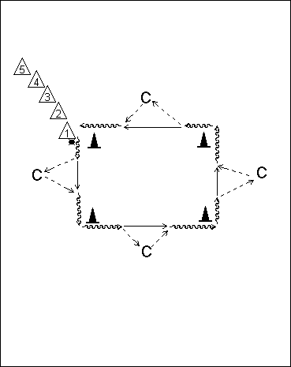
AMAÇ:
Top tekniğini geliştirmek.

YÜKLENME ŞİDDETİ:
% 75 – 80 koşularda.

TEKRAR SAYISI:
5 set

DİNLENME SÜRESİ:
Tam dinlenme

OYUNCU SAYISI:
5 oyuncu

MALZEME:
5 top 4 huni.

UYGULAMA:

1 driplingle başlar ve antrenörle duvar pası yapar,Aldığı topla driplingle devam eder ve her huniyi döndükten sonra antrenörlerle duvar pası yaparak başlangıç yerine gelir.

DİKKAT EDİLECEK HUSUSLAR:

- Paslar yerden ve isabetli olmalı.
- 1 ilk duvar pasını yaptığında 2 driplinge başlamalıdır.
- Driplinglerde sağ ve sol ayak kullanılmalıdır.

Drill:20

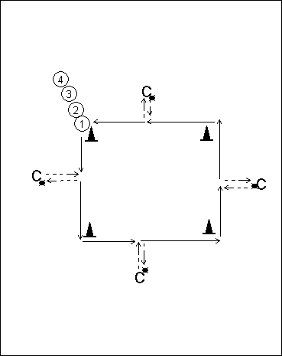
AMAÇ:
Çabukluk

YÜKLENME ŞİDDETİ:
% 100

TEKRAR SAYISI:
4 set

DİNLENME SÜRESİ:
Tam dinlenme

OYUNCU SAYISI:
4 oyuncu

MALZEME:
4 top 4 huni

UYGULAMA:

1 sprintle antrenörün paralelinde pası alır ve geri vererek koşmaya devam eder,hunilerin etrafından dönerek toplam 4 kez paslaşarak başlangıç yerine gelir.

DİKKAT EDİLECEK HUSUSLAR:

- Paslar yerden ve isabetli olmalı.
- 1 ilk duvar pasını yaptığında 2 koşmaya başlamalıdır.
- Koşu mesafesi toplamda 40 metre civarı olmalıdır.

